Суеверия и ритуалы космонавтов

Как ни странно это выглядит, но космонавтика — область, где царят самые сложные и новейшие технологии — является также и сферой, связанной с массой строгих традиций и даже суеверий. Каждый, отправляющийся в космос, обязан выполнить массу сложных ритуалов, иначе полет обернется катастрофой.
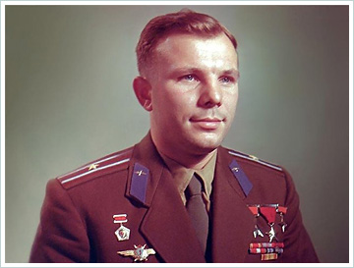
Обереги, песни и поклонение духу Гагарина — все это входит в непременный набор действий, которые должен выполнить будущий космонавт.
Впрочем, если подумать, все это не так уж неожиданно: законы психологии почти столь же непреложны, как и физические принципы. Так, известно, что суеверия особенно велики в тех областях деятельности, где человек переживает особенно высокий уровень стресса — например, выступая на публике или работая с риском для жизни. Риска даже в современной космонавтике предостаточно: из 483 человек, по официальным данным побывавших в космосе, 18 погибли. Смертность, таким образом, составляет 3,74% — это делает космонавтику одной из самых опасных профессий в мире. Для примера, смертность среди американских военных во время войны в Ираке (2003-2006 гг.) составила 0,39%, а во Вьетнаме (1966-1972 гг.) — 2,18%.
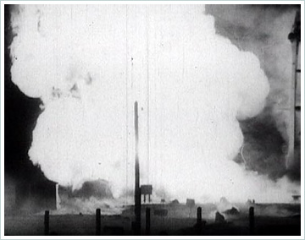
С учетом этой опасности, неудивительно, что космонавты чувствуют себя спокойней и психологически комфортней, активно «защищаясь» от смертельной опасности с помощью всевозможных ритуалов, талисманов и оберегов. Это естественная потребность нашей психики — в случае опасности обращаться к силе, «способной» отклонить удары судьбы.
Еще одна причина активного распространения суеверий и ритуалов-то, что называется «корпоративным духом». Космонавты, безусловно, относятся к элитной закрытой профессиональной группе и, следовательно, психологически нуждаются в знаках и символах, которые отделяли бы их от прочих «смертных» и выделяли среди них. Такую функцию частично и берет на себя совместное выполнение бессмысленных, на первый взгляд, ритуалов. Участники их укрепляют внутреннюю сплоченность команды, подчеркивая свою уникальность.
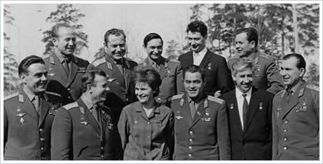
Самые интересные (и самые многочисленные) суеверия существуют в отечественной космонавтике. Часть из них относятся уже к нашим дням, часть берут начало из советской эры и первых пилотируемых полетов в космос, а часть даже базируется на старинных православных воззрениях.
Ряд традиций и суеверий берет начало еще от Сергея Королева, из них некоторые отошли уже в прошлое, а другие существуют и по сей день. Так, первый генеральный конструктор считал несчастливыми понедельники, и никогда не назначал запуски на этот день недели. Какое-то время в космос «не пускали» усатых: в 1976 г. во время полета у усатого космонавта Виталия Жолобова настолько ухудшилось самочувствие, что миссия пришлось прервать досрочно. Сегодня эта традиция отошла в прошлое.
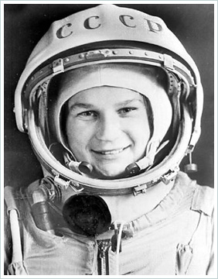
Некоторые суеверия в отечественной космонавтике заимствованы от флота. Исторически сложилось так, что космонавты, как правило, набирались из летчиков ВМФ — и часть традиций иначе как «морскими» не назовешь. Так, долгое время считалось, что женщина на борту — знак недобрый не только для морского корабля, но и для космического. Забавно, но после 19 апреля 2008 г., когда спускаемая капсула корабля «Союз ТМА-11» совершила «жесткую» посадку по баллистической траектории и в 400 км от места назначения, в ней находился экипаж из 2 женщин и 1 мужчины. Выступая по этому поводу, глава Роскосмоса Анатолий Перминов сказал, в частности: «Конечно, в будущем мы будем работать над тем, чтобы число женщин на борту не превышало число мужчин».
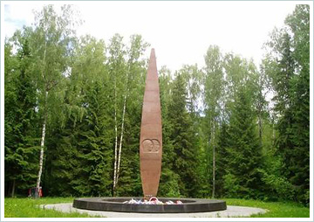
Сегодня ритуал, предшествующий отправке на орбиту, начинается еще в подмосковном Звездном Городке, где космонавты проходили длительную подготовку. Будущий экипаж посещает мемориал, посвященный памяти Юрия Гагарина, а также первых космонавтов, погибших во время выполнения космических миссий — Владимира Комарова (рейс его корабля «Союз-1» был вообще полон неудач, из-за чего полет был прекращен досрочно; при приземлении не сработала парашютная система), а также Георгия Добровольского, Виктора Пацаева и Владислава Волкова (при возвращении с орбиты корабля «Союз-11» все трое погибли из-за разгерметизации капсулы). Здесь космонавты обязательно оставляют цветы — обязательно красные гвоздики.
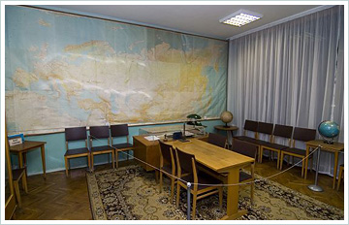
Затем они отправляются в рабочий кабинет Юрия Гагарина, который бережно сохраняется в том виде, в котором оставил его первый космонавт, и вписывают свои слова в книгу посетителей. По слухам, они также при этом мысленно взывают к духу Гагарина, выспрашивая у него позволения отправиться в полет. Этот призрак будет сопровождать их и в дальнейшем — мы с ним еще встретимся.
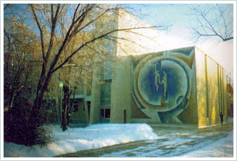
Прибыв на Байконур, команда традиционно вселяется в гостиницу «Космонавт», которая за годы своей работы настолько обросла бесчисленными суевериями и легендами, что если через 11 лет (как планируется) пилотируемые полеты начнутся с нового космодрома Восточный, возможно, гостиницу придется переносить туда. Перед ее зданием протянулась аллея из деревьев, каждое из которых посажено космонавтом, благополучно вернувшимся с орбиты. Будущий космический экипаж обязательно совершает прогулку по аллее, тем самым как бы взывая к душам космонавтов и перенимая на себя частичку их удачи.
Чем ближе день запуска, тем изощренней становятся ритуалы, и уровень суеверности повышается. Выкатывание ракеты «Союз» на стартовый стол происходит за 48 часов до этого момента. Техники, следящие за проездом огромной ракеты на специальном поезде, подкладывают на рельсы монетки — тоже на счастье. Зато самой команде корабля строго запрещается наблюдать за этим процессом — как жениху видеть невесту в праздничном одеянии до свадьбы — иначе их ждет неудача. Зато будущие космонавты обязаны в этот день постричься. Это, в свою очередь, напоминает монашеское пострижение: тем самым космонавты отрешаются от всего земного. Их жизнь с этой минуты — только в космосе.
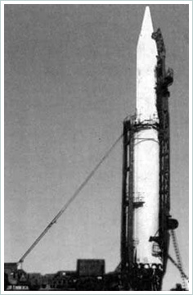
Никогда, никогда запуск не назначается на 24 октября. Этот день считается неудачным еще с самых первых лет советской космонавтики. В 1960 г. на Байконуре прямо на стартовом столе взорвалась опытная ракета Р-16, погибло 72 человека (по другим данным — 125), в том числе и командующий РВСН маршал Митрофан Неделин. Тремя годами позже именно в этот день произошел пожар в одной из шахт, где находилась боевая ракета Р-9; погибло 7 человек. С тех пор эта дата для российской космонавтики — «мертвый день», никаких запусков не производится.
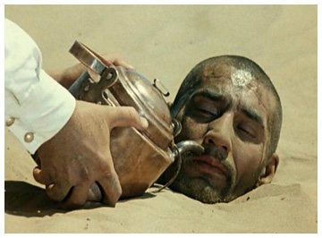
Ну, а сегодня за день до старта команда получает благословение православного священника и окропляется святой водой. В гостинице обязательно показывают «Белое солнце пустыни», причем присутствовать на сеансе космонавтам обязательно. Эта традиция тоже связана с трагической гибелью экипажа корабля «Союз-11»: следующего за ним полета все ждали буквально с замиранием сердца, и когда он прошел благополучно, взяли на заметку некоторые из действий, «принесших удачу» экипажу. В частности, выяснилось, что именно «Белое солнце пустыни» космонавты смотрели перед стартом, и это стало традицией. Некоторое время назад перед стартом экипаж даже проходил шутливую викторину на знание этого фильма. Вопросы в ней, впрочем, рассчитаны исключительно на знатоков — например, «Как звали третью жену Абдуллы?»
Наконец, настает самый главный день. За завтраком космонавты делают по глотку шампанского (дублирующий состав выпивает по 100 грамм технического спирта) и оставляют автографы на дверях своих номеров. Их отбытие сопровождает песня сверхпопулярной некогда группы «Земляне»; сама песня, впрочем, популярна до сих пор: «Трава у дома».
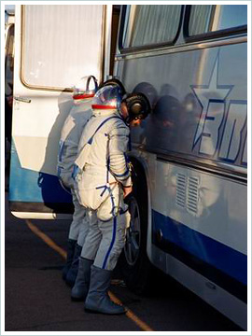
Все грузятся в автобус, украшенный на удачу подковами, и по пути к стартовой площадке снова прислушиваются к «духу Гагарина», позволяет ли он отправиться им в космос. И вот, они прибывают — выйдя из автобуса, вся команда повторяет знаменитое действо, совершенное перед полетом самим Гагариным: орошает заднее правое колесо. Понятно, что женщины, если таковые имеются в экипаже, освобождаются от обязанности исполнять этот ритуал, хотя, говорят, некоторые самые суеверные из них заранее приготовляли баночку мочи и окропляли колесо из нее. Некоторые женщины — как, например, первая женщина-туристка на орбите Ануше Ансари (Anouseh Ansari) — сделали это «мысленно». А первый малазийский космонавт Шейх Музафар Шукор (Sheikh Muszaphar Shukor) вспоминал, что ему понадобилось пять минут, чтобы расстегнуться — и столько же, чтобы застегнуться, но при этом само исполнение традиции ему «очень понравилось».
И вот командир экипажа отдает рапорт подходящему официальному лицу, присутствующему на космодроме. Он сообщает о готовности к выполнению миссии и получает «добро» подняться на борт. При этом всем необходимо повторить знаменитый жест Гагарина — помахать рукой. В ответ с ними не прощаются: плохая примета.
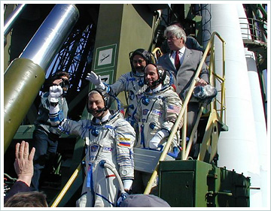
Дублирующий состав, который тем временем проводил тренировку на корабле, освобождает место и выходит к журналистам. До старта примерно полчаса, и дублеры должны выполнить свои ритуальные обязанности: немного выпить за успех вместе с присутствующими журналистами. Говорят, дважды космонавты не соблюли этой традиции, и запуски прошли неудачно.
По легенде, эту традицию основали не космонавты, а журналисты — корреспондент газеты «Ленинская смена» Георгий Лория и глава пресс-центра Байконура Ярослав Нечеса. Присутствуя на запуске к станции «Мир» в марте 1992 г. они порядком промерзли и отправились «согреваться» в буфет, куда неожиданно вышли дублеры экипажа «Союз ТМ-14» Анатолий Соловьев и Сергей Авдеев. От предложения выпить они не отказались, а когда все выпили, Лория, глянув на часы, заметил: «До старта еще полчаса».
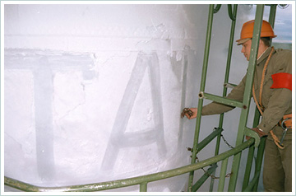
На космодроме Плесецк перед запуском ракеты-носителя на ней обязательно пишут «Таня» – говорят, это имя вывел на первой ракете влюбленный в некую Таню офицер. Однажды забыли написать заветное слово – ракета во время старта взорвалась.
Ну, а у основного экипажа тем временем начинается посадка, и космонавтам остается последнее: талисман. У каждой команды он свой, и выбор его — прерогатива капитана. Как правило, это небольшая игрушка, закрепленная на тросике, и обычное имя его — «Борис». «Борис» крепится в командном отсеке так, чтобы его видно было камерами, следящими за экипажем во время старта и выхода на орбиту. «Борис» — гибрид суеверия и практической пользы. Он служит не только оберегом для команды, но и простым «маячком» для наземных служб, показывающим, вышел ли корабль на высоту, где земная гравитация уже практически не действует: здесь игрушка перестает висеть и начинает «левитировать».
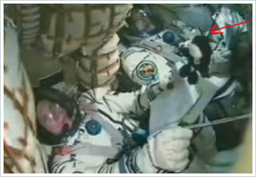
На борту орбитальной станции команду встречают также традиционно — хлебом и солью. Ну, а по возвращении на Землю экипаж снова выполняет массу ритуалов: расписывается на покрытой копотью оболочке спускаемой капсулы и внутри салона вертолета, который их подобрал. Распивается и специально приготовленная бутылка водки, на которой перед стартом расписались все члены экипажа. На той же аллее в Байконуре они высаживают уже по собственному дереву, которые вплетут свои голоса в помощь следующим экипажам. А завершается все снова в Звездном Городке, отданием должного Юрию Гагарину, который оказал путешественникам столь существенную поддержку.

